**CSTCG Slot Machine Debriefing**

**PPID ____________________________**

1. Hat Ihnen das Spiel Spass gemacht?

Gar nicht wenig neutral ziemlich sehr

1. Haben Sie beim Spielen einen Strategie verfolgt?

Ja Nein

Wenn ja, welche:

_____________________________________________________________________________________

_____________________________________________________________________________________

_____________________________________________________________________________________

1. Hatten Sie das Gefühl die ‘Stop’ Knöpfe haben Ihnen etwas genutzt?

Gar nicht wenig neutral ziemlich sehr

1. Haben Sie lieber an einer Maschine mit ‘Stop’ Knöpfen gespielt?

Ja Nein

1. Welche Maschine mochten Sie am liebsten?

a)b)

c) d)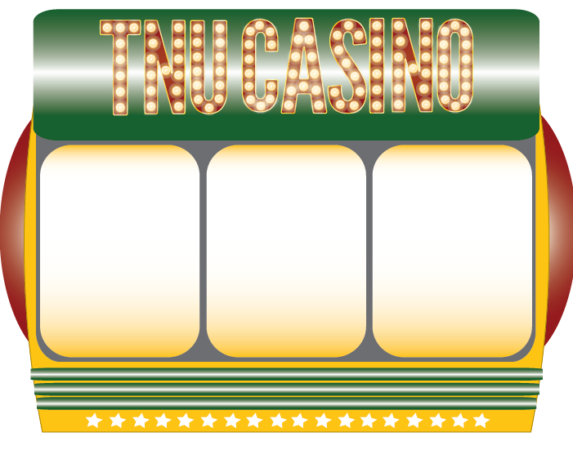

Warum?

1. Wie hoch glauben Sie war die Wahrscheinlichkeit bei der Double-Up Option zu gewinnen? (Auf einer Skala von 0%-100%)

__________________________________

1. Wie hoch glauben Sie war die Wahrscheinlichkeit im normalen Spiel einen Gewinn zu erzielen? (Auf einer Skala von 0%-100%)

__________________________